**CHUẨN HÓA CMS WEBSITE GEMSTECH**

1. **Cấu trúc thư mục của website**

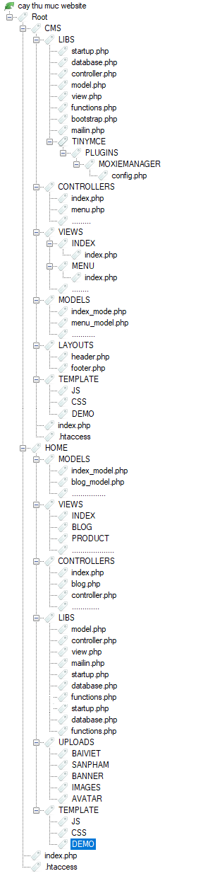

2. **Vai trò các file chính**

- CMS\LIBS\startup.php : File cấu hình cho website bao gồm database, url, dir bắt buộc phải sửa khi tạo website mới

- CMS\LIBS\TINYMCE\PLUGINS\MOXIEMANAGER\config.php : File cấu hình đường dẫn thư viện upload ảnh cho editor , bắt buộc phải cấu hình khi tạo website mới

1. **Editor**

* Gọi thư viện tinymce ở đầu file view nếu có nhu cầu sử dụng editor (blog,product):

<script type="text/javascript" src="libs/tinymce/tinymce.min.js"></script>

* Khởi tạo đối tượng tinymce
* tinymce.init({  
   height: 200**,** mode: "exact"**,** elements: "input1, input2"**,** entity_encoding : "raw"**,** plugins: ["advlist autolink lists link image charmap print preview anchor"**,** "searchreplace visualblocks code fullscreen textcolor"**,** "media"**,** "insertdatetime media table contextmenu paste jbimages"**,**"fullscreen"**,**"moxiemanager"]**,** image_advtab: true**,** paste_data_images: true**,** browser_spellcheck : true**,** relative_urls:false**,** remove_script_host : false**,** //convert_urls : true,  
   image_dimensions: false**,** forced_root_block : false**,** force_br_newlines : true**,** force_p_newlines : false**,** toolbar: " undo redo | styleselect | alignleft aligncenter alignright alignjustify | bullist numlist outdent indent | link image media insertfile | fontsizeselect | forecolor backcolor | fullscreen"  
  })**;**
* Đưa dữ liệu vào textarea

tinyMCE.get('input1').setContent('abc')**;**tinyMCE.get('input2').setContent('def')

1. **Hệ thống menu chức năng**

* Cài đặt
  + Thông tin website
  + Quản lý media
  + Top menu
* Content
  + Slide
  + Banner
  + Bài viết
    - Danh mục bài viết
    - Danh sách bài viết
  + Sản phẩm
    - Danh mục sản phẩm
    - Danh sách sản phẩm
* TMĐT
  + Khách hàng
  + Yêu cầu
  + Đơn hàng
  + Đối tác
* Plugin
  + Các chức năng khác

1. **Các mô tả đặc biệt**

* Menu đệ quy
* Danh mục bài viết đệ quy
* Danh mục sản phẩm đệ quy
* Upload ảnh
  + 1 – Upload bằng input thường
  + Từ 2 trở lên – Sử dụng dropzone
  + Các ảnh khi upload sẽ hiển thị ngay không cần refresh trang

1. **SUPER ADMIN**

* Nhân viên kỹ thuật gemstech giữ, không bàn giao cho khách hàng
* Không xuất hiện trong danh sách user
* Các chức năng chỉ super admin có
  + Quản lý danh sách thuộc tính sản phẩm (properties)
  + Thêm, xóa các thông tin website
  + ID user = 0